柴进人物评传

外号：小旋风

柴进是《水浒传》中的一位重要人物，他出身显赫，乃后周世宗柴荣的嫡派子孙，拥有太祖皇帝御赐的丹书铁券，身份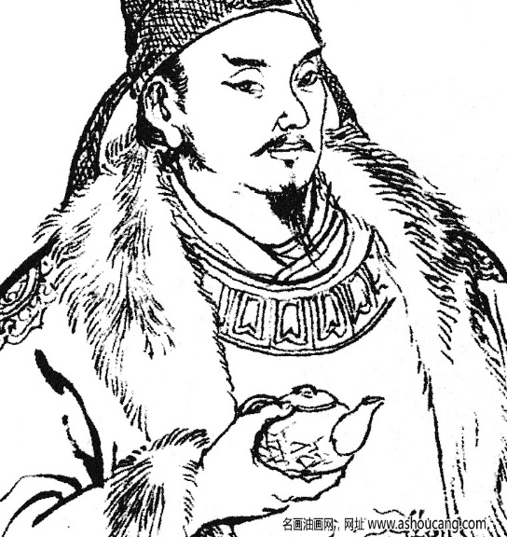尊贵无比。他居住于沧州，家中富甲一方，因仗义疏财、喜好结交四方英雄，被誉为当世孟尝君。

柴进的侠义性格在小说中得到了淋漓尽致的展现。如林冲被高俅陷害，刺配沧州时，柴进不仅热情款待，还赠予金银财物，助其渡过难关。武松因替兄报仇被发配孟州，亦得柴进庇护。这些典型示例，无不彰显了柴进慷慨解囊、扶危济困的侠义精神。

在征讨方腊的战役中，柴进化名柯引，潜入方腊军中卧底，展现了他的智勇双全。他凭借过人的胆识和智慧，成功获取了方腊的信任，为梁山好汉的胜利立下了汗马功劳。

然而，柴进在政治上却显得缺乏远见。在梁山好汉接受招安后，他虽被封为沧州都统制，但并未能识破朝廷的奸臣之计，最终因担心被谗害而选择辞官归隐。这反映出他在政治上的单纯和缺乏防范之心。

柴进的命运充满了悲剧色彩。他虽出身尊贵，却因卷入江湖纷争而历经坎坷。最终，他虽得以善终，但那份对江湖的留恋和对正义的执着，却让人深感惋惜。

柴进的文学形象丰满而立体，他既是一个仗义疏财的豪杰，又是一个智勇双全的将领，更是一个命运多舛的悲剧人物。他的形象塑造，不仅丰富了《水浒传》的人物群像，也深化了小说的主题内涵。

柴进这一人物形象对后世产生了深远的影响。他的侠义精神、智勇品质以及悲剧命运，都成为后世文学和艺术创作的重要题材。同时，他也成为了人们心中一个永恒的英雄形象，激励着人们追求正义、勇敢前行。

高 翊 9.14